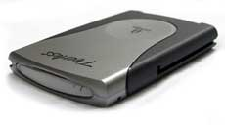
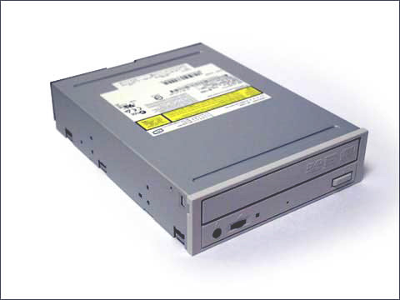
РЕФЕРАТ

Ширшов В. Д.
Красноярский Государственный Технический Университет
Механико Технологический факултет

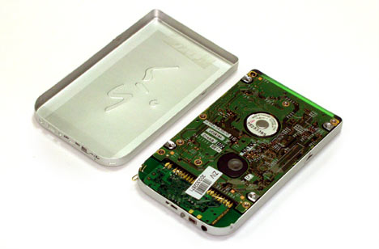
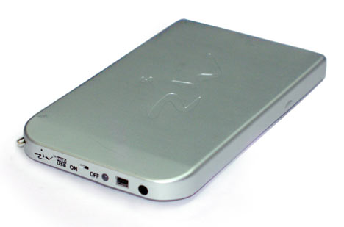
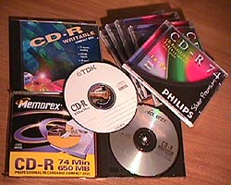
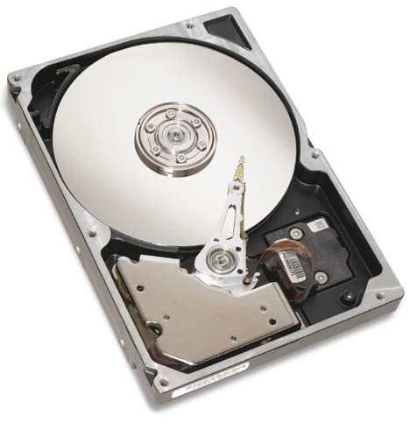

1. Магнитные носители
Технология записи информации на магнитные носители появилась сравнительно недавно — примерно в середине 20-го века (40-ые - 50-ые годы). Но уже несколько десятилетий спустя — 60-ые - 70-ые годы — это технология стала очень распространенной во всём мире.
Очень давно появилась на свет первая грампластинка. Которая использовалась в качестве носителя различных звуковых данных — на неё записывали различные музыкальные мелодии, речь человека, песни.
Сама технология записи на пластинки была довольно простой. При помощи специального аппарата в специальном мягком материале, виниле, делались засечки, ямки, полоски. И из этого получалась пластинка, которую можно было прослушать при помощи специального аппарата — патефона или проигрывателя. Патефон состоял из: механизма, вращающего пластинку вокруг своей оси, иглы и трубки.
Приводился в действие механизм, вращающий пластинку, и ставилась игла на пластинку. Игла плавно плыла по канавкам, прорубленным в пластинке, издавая при этом различные звуки — в зависимости от глубины канавки, её ширины, наклона и.т.д., используя явление резонанса. А после труба, находившаяся около самой иголки, усиливала звук, “высекаемый” иголкой. (рис. 1)
Почти такая же система и используется в современных (да и использовалась раньше тоже) устройствах считывания магнитной записи. Функции составных частей остались прежними, только поменялись сами составные части — вместо виниловых пластинок теперь используются ленты с напылённым на них сверху слоем магнитных частиц; а вместо иголки — специальное считывающее устройство. А трубка, усиливающая звук, исчезла совсем, и на её место пришли динамики, использующие уже более новую технологию воспроизведения и усиления звуковых колебаний. А в некоторых отраслях, в которых применяются магнитные носители (например, в компьютерах) пропала необходимость использования таких трубок.
Магнитная лента состоит из полоски плотного вещества, на которую напыляется слой ферромагнетиков. Именно на этот слой “запоминается” информация.
Процесс записи также похож на процесс записи на виниловые пластинки — при помощи магнитной индукционной вместо специального аппарата.
На головку подаётся ток, который приводит в действие магнит. Запись звука на плёнку происходит благодаря действию электромагнита на плёнку. Магнитное поле магнита меняется в такт со звуковыми колебаниями, и благодаря этому маленькие магнитные частички (домены) начинают менять своё местоположение на поверхности плёнки в определённом порядке, в зависимости от воздействия на них магнитного поля, создаваемого электромагнитом.
А при воспроизведении записи наблюдается процесс обратный записи: намагниченная лента возбуждает в магнитной головке электрические сигналы, которые после усиления поступают дальше в динамик. (рис. 2)
Данные, используемые в компьютерной технике, записываются на магнитные носители таким же образом, с той разницей, что для данных нужно меньше места на плёнке, чем для звука. Просто вся информация, записываемая на магнитный носитель в компьютерах, записывается в двоичной системе — если при чтении с носителя головка “чувствует” нахождение под собой домена, то это означает, что значение данной частички данных равно “1”, если не “чувствует”, то значение — “0”. А дальше уже система компьютера преобразует данные, записанные в двоичной системе, в более понятную для человека систему.
Сейчас в мире присутствует множество различных типов магнитных носителей: дискеты для компьютеров, аудио- и видеокассеты, бобинные ленты, жёсткие диски внутри компьютеров и.т.д.
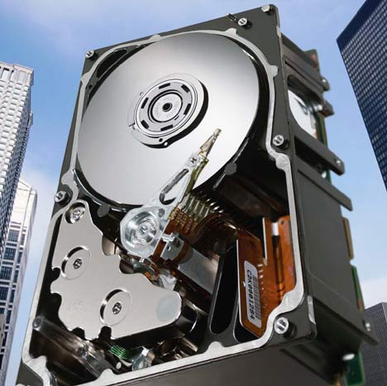
Barracuda 180
Скорость передачи данных с диска: до 48 Мбайт/с
Скорость вращения шпинделя: 7200 об/мин
Интерфейс: Ultra160 до 160 Мбайт/с, FibreChannel до 200 Мбайт/с
Предел прочности 150 G в нерабочем состоянии
Уровень шума: 37 дБ
Время поиска: 7,5 мс
Самый емкий внутренний жесткий диск для РС.
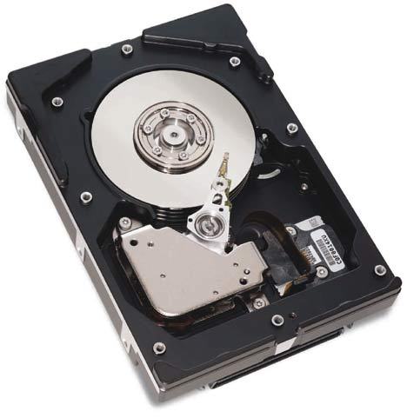
Cheetah X15_36
Емкость: 36,7 и 18,3 Гбайт
Скорость передачи данных с диска: до 48,9 Мбайт/с
Скорость вращения шпинделя: 15.000 об/мин
Интерфейс: Ultra320 до 320 Мбайт/с
Предел прочности G в нерабочем состоянии
Уровень шума: 35/37 дБ
Время поиска: 3,9 мс
Самый быстрый жесткий диск для РС.

1.2 Гибкие диски
В приводе флоппи-диска (гибкого диска, или просто дискеты) имеются два двигателя: один обеспечивает стабильную скорость вращения вставленной в накопитель дискеты, а второй перемещает головки записи-чтения. Скорость вращения первого двигателя зависит от типа дискеты и составляет от 300 до 360 об/мин. Двигатель для перемещения головок в этих приводах всегда шаговый. С его помощью головки перемещаются по радиусу от края диска к его центру дискретными интервалами. В отличие от привода винчестера головки в данном устройстве не «парят» над поверхностью флоппи-диска, а касаются ее.
Для подключения разных типов дисководов предназначены обычно комбинированные кабели с четырьмя разъемами, включенными попарно. Некоторые BIOS компьютеров позволяют программно изменять назначение физического адреса: «первый» (A:) и «второй» (B:) привод. В отличие от винчестеров, для флоппи-дисководов порядок накопителя (A: или B:) определяется именно положением устройства на кабеле.
Для каждого из типоразмеров дискет (5,25 или 3,5 дюйма) существуют свои специальные приводы соответствующего форм-фактора.
Дискеты каждого типоразмера (5,25 и 3,5 дюйма) бывают обычно двусторонними (Double Sided, DS), односторонние давно стали анахронизмом. Плотность записи может быть различной: одинарной (Single Density, SD), двойной (Double Density, DD) и высокой (High Density, HD). Поскольку об одинарной плотности уже мало кто вспоминает, такую классификацию обычно упрощают, говоря только о двусторонних дискетах двойной плотности (DS/DD, емкость 360 или 720 Кбайт) и двусторонних дискетах высокой плотности (DS/HD, емкость 1,2, 1,44 или 2,88 Мбайта). Плотность записи определяется величиной зазора между диском и магнитной головкой, а от стабильности зазора зависит качество записи (считывания). Для повышения плотности записи необходимо уменьшить зазор, однако при этом значительно повышаются требования к рабочей поверхности дисков.
В качестве материала для изготовления магнитных дисков обычно применяют алюминиевый сплав Д16МП (МП — магнитная память). Этот сплав немагнитный, мягкий, достаточно прочный, хорошо обрабатывается.
Гибкие диски (Floppy Disk – FD) Гибкие дисковые устройства состоят из устройства чтения/записи – дисковода и непосредственного носителя – дискеты.
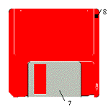
Дискета представляет собой слой магнитно-мягкого материала, нанесенный на специальную подложку, выполненную из полимерного немагнитного пластического материала, степень жесткости которого может быть различна в зависимости от реализации. Носитель помещается в бумажный, пластмассовый или другой кожух-корпус. В настоящее время, используются только двусторонние носители, следовательно покрытие нанесено с обеих сторон дискеты и чтение/запись производится с обеих сторон. Дискеты различного диаметра, как правило, имеют разные оформления корпуса. Так гибкие диски диаметром 5.25 дюйма помещаются в бумажный кожух, а 3.14 – в пластмассовый. Дискета в кожухе свободно вращается приводом устройства – дисковода через окно центрального захвата, что обеспечивает прохождение площади дорожки под устройством чтения/записи называемом головкой чтения/записи.
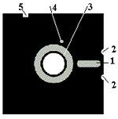
На кожухе дискеты имеются, соответственно, отверстия: центрального захвата(3), отверстие позиционирования головки(1),отверстие физической защиты от записи (5, 8), направляющие отверстия и пазы (2), отверстия авто определения типа магнитного покрытия (9), отверстие определения полного оборота носителя (4). Отверстие для позиционирования магнитных головок чтения/ записи у 3.14 дюймовых носителей закрыто металлической задвижкой (7), а отверстие для центрального захвата и вращения на шпинделе привода вращения диска, в отличие от носителя диаметром 5.25 дюймов, находится только с нижней стороны дискеты.. Каждый сменный дисковый магнитный носитель перед использованием в какой-либо операционной системе необходимо подготовить к приему данных. Такая операция называется форматированием. Форматирование дискет производится при помощи специального программного обеспечения – программ форматирования дисков и, как правило, специфично для каждой операционной системы.
В зависимости от типа носителя, в соответствии с качеством магнитного покрытия, возможностями операционной системы и устройств дискеты можно форматировать для записи на них информации различного максимального объема, что достигается заданием таких параметров форматирования как число дорожек и секторов. Как правило, производителями дискет указывается параметр называемый числом точек на дюйм носителя – Track per inch (TPI). Данный параметр показывает, какую максимальную плотность размещения областей независимой намагниченности может иметь носитель. В соответствии с производственными характеристиками диска, необходимо форматировать носитель только в рамках его физических возможностей, иначе риск потери данных после операции записи неограниченно возрастает.
Дисковод представляет собой устройство чтения/записи с/на носитель – дискету. Каждый тип носителя (дискет), как правило, требует собственного устройства – для чтения 5.25 и 3.14 дюймовых дискет, хотя выпускаются и смешанные дисководы, соединяющие в себе устройства для чтения 3.14 и 5.25 дюймовых дискет. Дисководы, как правило, располагаются внутри системного блока, однако, выпускаются и внешние варианты. Снаружи системного блока находится передняя панель дисковода на которой располагаются управляющие элементы – ручка или кнопка фиксации/извлечения дискеты внутри дисковода, отверстие для помещения/извлечения дискеты, индикатор обращения к устройству, светящийся во время операций обращения к дисководу. Внутри дисковод состоит из двигателя, системы управления вращением носителя, двигателя, системы управления позиционированием головок чтения/записи, схем формирования и преобразования сигналов и др. электронных устройств. Дисководы подключаются к другим схемам компьютера посредством интерфейсного кабеля – шлейфа. На концах и/или по длине шлейфа находятся разъемы, один из которых служит для соединения шлейфа с дисководом или дисководами, другой с интерфейсом дискового устройства, находящемся на плате контроллера (интерфейсной карте, плате адаптера) дисковых устройств или на материнской плате. Дисковод также нуждается в подключении питающего напряжения при помощи кабеля питания.
В настоящий момент, технологии хранения и чтения/записи информации на обычную дискету дают невысокие скорости обмена и позволяют добиться плотности записи для объема информации до 2 мегабайт. Такой объем и быстродействие считаются малыми и поэтому дискеты используют лишь как средство транспортировки и архивного хранения небольших объемов информации. Надежность дискет, также, оставляет желать лучшего. Они подвержены вредным воздействиям температурных, гидрометрических, магнитных, механических и др. факторов. Поэтому, с дискетами следует обращаться аккуратно.
Во избежание потери данных или повреждения носителя недопустимо: хранение дискет в местах подверженных воздействию магнитных полей, влаги, сильных механических воздействий, обильного количества пыли, резких температурных перепадов. Необходимо осторожно вставлять и извлекать дискету из дисковода только после того, как индикатор обращения к диску погаснет. В зависимости от интенсивности использования дискеты, ее необходимо проверять на предмет целостности и правильности логической и физической структуры при помощи специального программного обеспечения с различной частотой, но не реже одного раза в два месяца. Также, необходимо производить чистку головок чтения/записи дисковода при помощи специальной чистящей дискеты и очистителя. Срок службы носителя зависит не только от способа его эксплуатации, но и от его исходного качества. Дискеты высокого качества известных крупных производителей способны форматироваться на максимальные объемы и выдерживают при эксплуатации до 70 млн. проходов головки чтения/записи по дорожке, что, практически, означает срок интенсивной эксплуатации до 20 лет. Дискеты безымянных производителей и просто плохого качества, как правило, подвержены таким вредным процессам как высыпанию частичек магнитного покрытия и размагничиваемости. Не следует экономить на носителях информации, если она вам дорога. На практике, нужно стараться использовать только высококачественные дискеты известных производителей.

2. Оптические носители.

2.1.1 DVD
DVD-стандарт был реализован с учетом накопленного опыта по производству и распространению компакт-дисков и CD-устройств, требований и рекомендаций производителей компьютерной и киноиндустрии, а также предварительных разработок различных компаний. Новый стандарт базируется на следующих основных принципах:
• большая емкость и возможность ее дальнейшего наращивания;
• обратная совместимость с существующими CD;
• совместимость с будущими записываемыми DVD-дисками;
• единая файловая система для всех приложений;
• единый интерактивный стандарт для компьютера и телевидения;
• надежность хранения данных и их последующего считывания;
• высокая производительность при записи и считывании данных как для последовательного, так и для произвольного доступа к данным;
• отсутствие вспомогательных конструкций типа картриджей и кэдди;
• доступная цена.
Внешне конструкция DVD аналогична устройству традиционного компакт-диска - с теми же геометрическими размерами (диаметр - 120 мм, толщина - 1,2 мм), но содержательно она значительно сложнее. Для увеличения объема данных при сохранении тех же геометрических размеров диска, что и CD, были предприняты следующие шаги:
• уменьшение размеров углублений (питов) на DVD до 0,4 мкм;
• уменьшение расстояния между соседними дорожками (треками) до 0,74 мкм;
• размещение несущих информацию слоев в несколько этажей (до 8 пар, и это еще не предел).
DVD может быть как односторонним, так и двухсторонним. Конструктивно двухсторонний диск представляет собой два склеенных нерабочими поверхностями диска толщиной 0,6 мм каждый (модель, предложенная компанией Toshiba). Спецификации DVD-стандарта предусматривают четыре конструктивно различных типа дисков с разной информационной емкостью:
• односторонний однослойный диск (4,7 Гбайт, видео ресурс - 133 мин.);
• односторонний двухслойный диск (8,5 Гбайт, видео ресурс - 240 мин.);
• двухсторонний однослойный диск (9,4 Гбайт, видео ресурс - 266 мин.);
• двухсторонний двухслойный диск (17 Гбайт, видео ресурс - 481 мин.).
Таким образом, емкость одностороннего однослойного диска в семь раз, а двухстороннего двухслойного - в двадцать шесть раз превышает емкость стандартного компакт-диска. Предполагается, что первый тип дисков найдет широкое распространение для большинства компьютерных приложений, где емкости 4,7 Гбайт вполне достаточно, а более емкие диски, видимо, будут востребованы киноиндустрией.
Увеличение плотности данных стало возможным благодаря созданию более совершенных источников лазерного излучения и системы обнаружения и коррекции ошибок. Для считывания DVD используется луч красного спектра с возможностью двойного фокусирования с длиной волны 650 нм или 635 нм, в зависимости от толщины считываемого диска. Привод DVD сам определяет, какой тип диска используется, и автоматически поворачивает линзу в положение нужной фокусировки луча.
При такой плотности записи любая внутренняя неоднородность может сделать диск непригодным к использованию. Поэтому с помощью технологии компании Sony была модернизирована и стандартизирована схема цифровой модуляции и коррекции ошибок RS-PC (Reed Solomon Product Code), которая уменьшила вероятность их появления на порядок по сравнению с компакт-диском. Кроме того, DVD, как и компакт-диск, стоек и малочувствителен к пыли, царапинам и прикосновениям пальцев.

2.1.2 Система самоуничтожения для DVD дисков
Не совсем понятную новость только что сообщило новостное агентство "Reuters". Flexplay разработал интересную систему борьбы с недобросовестными обладателями DVD дисков. Как известно, по законодательству, прокат DVD дисков (hiring), и не только их, запрещен. Технология уже будет внедрена в жизнь в августе этого года компанией Disney.
Диски прекратят функционировать, когда процесс, названный Ez-d, сделает их неработоспособными. Как только диск вытаскивается из упаковки, он может быть использован только в течение приблизительно 48 часов. Взаимодействие поверхности диска с кислородом через данный промежуток времени создает особый слой на поверхности диска, из-за которого процесс чтения становится невозможным.
Однако, при наличии известного ПО можно просто скопировать содержимое диска на HDD за время пока он работает как обычный носитель. С другой стороны - куда деваться честным покупателям?
2.2 Divx
Компания Digital Video Express разработала новый формат Divx-диска для однократной записи кинофильмов. Разработка этого формата связана с организацией системы временного видеопроката, когда купив диск, не придется возвращать его назад. Его можно будет воспроизводить только на Divx-проигрывателях в течение двух суток с момента его первого воспроизведения. О своей поддержке этого формата заявили такие крупные голливудские компании, как Disney, Dream-Works, Paramount, Universal и другие.
Этот диск не совместим с домашними DVD-проигрывателями, подключаемыми к телевизору. Divx - это название системы, установленной непосредственно в проигрывателе, которая позволяет потребителям в течение двух дней пользоваться правом на прокат видеофильма независимо от даты покупки диска. Идея Divx состоит в том, что она обеспечивает нарушение записи на диске. Право проката видеофильма на новый срок можно приобрести через модемную линию связи, подключенную к проигрывателю для обмена информацией с сервисным центром Divx Central и отслеживания счетчика. Внедрение данного формата в нашей стране не представляется возможным ввиду того, что для просмотра Divx-дисков требуется дорогостоящее оборудование, постоянная телефонная связь с центром, да и цена диска предположительно составит около 6 долл.

2.3.1 FMD ROM - накопители третьего тысячелетия
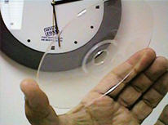
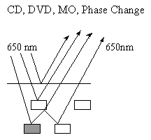

По каким же параметрам FMD ROM будет превосходить DVD?
Первый параметр - соотношение размер/емкость. Тут "fluorescent multilayer disk" вне конкуренции. Разработчики заявляют, что уже сейчас первые прототипы способны вмещать при размере диска 12 см в диаметре, то есть на стандартном 5 дюймовом носителе до 140Гб. Это при десяти слоях. А в ближайших планах компании C3D есть желание, как минимум удесятерить число слоев. При этом становится вполне реальной возможность создания сменных носителей информации емкостью в десятки терабайт. Та емкость, которую на сегодняшний день можно получить лишь при использовании громадных дисковых массивов, занимающих подчас целые шкафы и даже комнаты, будет обеспечиваться компактным диском, который с легкостью умещается в кармане!
Насчет скорости доступа еще очень мало данных. Разработчики обещают, что этот параметр будет намного выше, нежели у DVD. Хотелось бы верить, ведь иначе, с существующими скоростями, при работе с терабайтными массивами информации даже простые операции, например, перечитка диска, может затянуться на несколько часов. Новые гигантские объемы требуют и соответствующих скоростей доступа.
Что же касается соотношения емкость/стоимость носителя, то и тут FMD ROM не имеет себе равных. Ведь он представляет собой практически кусок пластмассы, вернее полимерную матрицу с фотохромным веществом, но по стоимости, это просто пластиковый диск. И ни каких затрат по созданию дорогостоящих полупрозрачных слоев, как в DVD. Собственно и никаких слоев в привычном смысле этого слова нет, но об этом в следующей главе.
2.3.2 О принципах функционирования FMD ROM.
Внешний вид FMD ROM. Как вы видите диск совершенно прозрачный, хотя и имеет формат обычного CD или DVD диска. В отличие от обычного CD-ROM, в котором отражающий алюминиевый слой нанесен на выдавленную подложку из полимера, из-за чего он собственно и непрозрачен, диск FMD ROM монолитен и при этом разделен по вертикали на некоторые условные области названные разработчиками "слоями" (layer). Эти "слои" не являются слоями в привычном смысле, это скорее параметр форматирования диска, ближайший аналог - это сектора и дорожки для магнитных носителей. Толщина этих слоев строго фиксирована, и это не случайно. Чтобы понять, почему разработчики выбрали именно эту толщину каждого из слоев, надо рассмотреть принципы записи/считывания информации на FMD ROM.
В оптических носителях (CD, DVD, магнитооптика) во время чтения луч полупроводникового лазера отражается от слоя с записанной информацией.
Отраженный луч затем фиксируется детектором - приемником. Грубо говоря, считывание идет по принципу: попал или не попал луч в приемник. Максимальная удельная емкость диска определяется размером светового пятна от лазера, которое в свою очередь зависит от длины волны (у красных лазеров - 650нм). Можно использовать два слоя, причем сделать один из слоев прозрачным для излучения с определенной длиной волны, как это реализовано в DVD. Но два слоя - это предел, больше сделать очень сложно, так как нужны очень точные фокусирующие системы, которые будут работать только в лабораторных условиях. Разумеется, массовое производство таких систем является невероятно дорогим и нерентабельным. Да и вообще, технология отражающих слоев подошла к своему пределу развития.
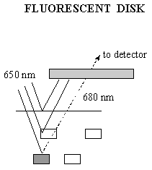
Но вот создатели технологии многослойных дисков, компания C3D, нашли способ обошли проблему множественной интерференции между слоями и потери самого луча в многослойных дисках. И технологически это выглядит очень красиво и остроумно.
Разработчиками FMD было предложено следующее решение: материал, содержащий записанную информацию, не отражает, как подложка в DVD или CD, а излучает! Использовано явление флуоресценции, то есть, при освещении активирующим излучением (в данном случае полупроводниковым лазером с определенной длиной волны) вещество начинает излучать, сдвигая спектр падающего на него излучения в сторону красного цвета на определенную величину. Причем величина сдвига зависит от толщины слоя. Таким образом, выбрав такую толщину слоя, что бы спектр отраженного света получается смещенным относительно длины волны излучающего лазера на строго определенную величину, например на 30 или 50 нм, можно с высокой достоверностью записывать информацию вглубь диска и впоследствии считывать ее без потери данных.
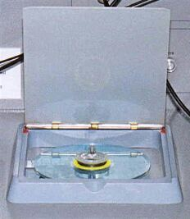
Для FMD ROM разработчиками так же предложено название "трехмерный диск", и в данном случае это вполне оправдано.
Таким образом, плотность записи будет зависеть и от чувствительности регистрирующего детектора. Чем меньше то дополнительное излучение флюоресцирующего вещества, добавляющееся к частоте рабочего лазера, который удастся зафиксировать, тем большее число слоев можно вместить в один диск.
Излученный свет от флуоресцентного слоя некогерентен и хорошо контрастирует с отраженным светом лазера, что является дополнительной гарантией надежности считывания, ведь без отражений все равно не обойтись, они будут происходить от поверхности диска и других записанных слоев. Качественное ухудшение сигнала в обычных (отражающих) многослойных дисках нарастает с увеличением числа слоев, но вот в случае с флуоресцентными дисками это ухудшение происходит гораздо медленнее. По заявлению разработчиков FMD ROM, даже при количестве слоев больше сотни не будет происходить сильного искажения полезного сигнала. Используя синий лазер (480нм) можно увеличить плотность записи до десятков Терабайт на один FM диск. Вполне возможно создание диска с 1000 слоями - это уже субмолекулярные размеры. Теоретически возможно создание пятна размером в несколько молекул, проблема лишь в том, как зафиксировать столь малое флуоресцентное излучение.
Одна из главных особенностей этой разработки - возможность параллельного чтения слоев (т.е. последовательность бит будет записана не по "дорожкам", а по слоям) - скорость выборки данных в этом случае должна быть очень высокой. Вот уж действительно "3-х мерный диск".
На фотографии - привод для таких дисков, пока, разумеется, только прототип.
Ну вот, с чтением разобрались, а как обстоят дела с записью? Принцип записи на FMD ROM основан на явлении фотохромизма. Фотохромизм - это свойство некоторых веществ под действием активирующего излучения обратимо переходить из одного состояния в другое, при этом изменяя свои физические свойства (например, такие как цвет, появление/исчезновение флюоресценции и т.д.). Материал, из которого состоит FMD ROM содержит специальную фотохромную субстанцию, которая циклизуется под воздействием лазерного луча определенной длины волны, превращаясь в необходимый устойчивый флуоресцент. Обратная реакция рециклизации, приводящая к исчезновению флуоресцентных свойств (операция стирания), происходит под действием лазера с другой длиной волны. Стирающая частота лазера выбирается с таким расчетом, чтобы она не встречалась в повседневной жизни, во избежание потери данных. Ну, и естественно читающий лазер, ни в коем случае не должен вносить изменения в данные, хранящиеся на диске.
Наиболее ценными фотохромными свойствами обладают соединения под названием фульгиды, поэтому можно предположить, что используемый в FMD ROM фотохром принадлежит именно к этому классу.
Общая формула фульгидов:
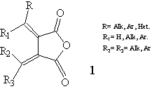
Вообще идея использования фотохромов в качестве носителей информации не нова. Ей примерно тридцать лет. И лишь теперь эта идея была реализована на практике.

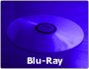

2.4.1 Технология Blu-Ray - преемник DVD

Так уж повелось, что эволюция в области компьютерных технологий происходит быстрее, чем в остальных технических отраслях. И с течением времени период, за который мощность компьютера удваивается, становится все меньше и меньше. До 1 ГГц процессоры шли 22 года, а до 2 ГГц - всего лишь полтора. Объем винчестера растет как на дрожжах, 160-180 гигабайт - это уже обыденность, а ведь совсем недавно для достижения таких объемов конструировались целые RAID-массивы из десятков жестких дисков. Миниатюризация, увеличение быстродействия, скорости передачи данных, увеличение плотности записи - вот что мы слышим каждый день, вот что появляется каждый день на новостных страницах Интернета. Объемы, скорости, частоты - все это удваивается, учетверяется, удесятеряется и все это никого уже не удивляет. Но есть область, в которой на фоне успехов на других фронтах до последнего времени царил, казалось бы, полный застой. Это область сменных носителей информации.
Действительно, в этой области, как и двадцать лет назад продолжает лидировать старичок CD-ROM. Правда, за эти годы он подрос с 650 Мб до 700 Мб, а благодаря стараниям TDK местами даже и до 800 Мб, но, увы, в наш насыщенный информацией век такие объемы становятся явно недостаточными. Столь долгой жизнью CD-ROM обязан не в последнюю очередь форматам сжатия звука (MP3) и видео (MPEG4, DivX;-)), благодаря которым в столь мизерный объем стало возможным запихивать огромные массивы музыки и целые фильмы. Конечно, качество страдает, но народ у нас невзыскательный и в конечном итоге все равно выходит качественнее и долговечнее, чем переписанные аудио и видеокассеты.
В последнее время более взыскательная публика открыла для себя DVD (digital versatile disc). Именно в последнее время, хотя этому формату насчитывается уже 8 лет. Причин столь медленного продвижения множество. Вначале на рынке царил дикий разнобой форматов DVD. Если в случае с CD компания-изобретатель SONY четко дала спецификации данного устройства, которых придерживались все производители, то в случае с DVD вышло с точностью наоборот - каждый из производителей предлагал свою версию DVD привода, с разным максимальным объемом носителя, с разной механикой и даже с разной длиной волны читающего лазера, что в начале частенько приводило к ситуации, когда на DVD приводе из 10 дисков читались только один-два. На следующем этапе распространения DVD сдерживающим фактором стала, прямо скажем, нелепая попытка обуздать пиратство с помощью введения зон. За несколько лет экспансии DVD диски из разных зон настолько перемешались между собой, что стало проблематичным найти диски именно под свой дисковод. К тому же мгновенно в сети Интернет появились взломанные мультизональные прошивки DVD приводов и специальные программы, обнуляющие счетчики проигранных дисков. Опытные пользователи решили проблемы с зонами в обход производителей, ну а неопытных вся эта канитель только отпугнула от приобретения DVD привода. Не в последнюю очередь в медленном продвижении DVD сыграли высокая стоимость дисков и их относительная редкость. Например, в России в свободной продаже DVD диски массово появились совсем недавно.
Но постепенно все стало налаживаться. Производители самостоятельно стали убирать ограничения на зоны из своих приводов. Так, например, программа PowerDVD сообщила об одном недавно вышедшем DVD-приводе NEC, что "данное устройство имеет номера зон 1, 2, 3, 4, 5". Приводы стали совместимы, появилось что-то похожее на единый стандарт. DVD фильмы появились широкой продаже, их стали даже дублировать на русском языке. Цена на диски упала. Появились пиратские диски, которые составили ценовую конкуренцию (увы, только ценовую, о качестве говорить не приходится) лицензионным дискам. Пользователи, обнаружив, что DVD-приводы не намного дороже CD-ROM стали постепенно затовариваться данными устройствами. Появились пишущие DVD-приводы, правда за бешенные деньги и сразу в лице трех несовместимых между собой форматов: DVD-RAM (Panasonic), DVD-RW (Pioneer) и DVD+RW (Philips). Наконец-то для DVD замаячило светлое будущее. Но это будущее было стремительно перечеркнуто в феврале 2002 года синим лучом - технологией Blu-Ray Disc.
Япония, Токио, 19 февраля 2002... Представители девяти лидирующих высокотехнологических компаний Sony, Matsushita (Panasonic), Samsung, LG, Philips, Thomson, Hitachi, Sharp и Pioneer на совместной пресс-конференции объявили о создании и продвижении нового формата оптических дисков большой емкости под названием Blu-Ray Disс, этим самым возможно подписав смертный приговор DVD. Согласно объявленной спецификации Blu-Ray Disс - перезаписываемый диск следующего поколения со стандартным CD/DVD размером 12 см с максимальной емкостью записи на один слой и одну сторону до 27 Гб .
Собственно, назвать Blu-Ray принципиально новым форматом нельзя - это скорее эволюция формата DVD. Как следует из названия в Blu-Ray для записи и воспроизведения диска вместо красного лазера, который используется в DVD и CD-ROM, применен синий лазер (blue-violet laser). У синего лазера длина волны составляет 405 нанометров, что значительно меньше длины волны красного лазера (650 нм). Меньшая длина волны - соответственно меньшая интерференция отраженного луча, соответственно можно сделать толщину дорожку данных тоньше, что приводит к значительному увеличению емкости носителя. Толщина дорожки у Blu-Ray диска в два раза меньше, чем у DVD. Единственно, что внушает опасение - тот факт, что энергетика синего лазера выше, чем у красного, что должно приводить к значительному разогреву поверхности диска. По-видимому, Blu-Ray приводы потребуют мощного охлаждения.
Покрытие Blu-Ray на которое записываются данные (optical transmittance protection layer) очень тонкое - 0.1 мм. Из этого факта можно сделать 3 вывода. Первое - чем тоньше слой, тем меньше рассеяние отраженного луча и больше данных можно вместить на квадратный дюйм, то есть тонкий слой - это необходимость для достижения большой емкости диска. Второе - настолько тонкий слой позволит без проблем сделать диск многослойным (по крайне мере двухслойным, как DVD), так как уменьшается рефракция луча отраженного от более глубокого слоя. Третье - настолько тонкий слой легко повредить, следовательно Blu-Ray Disс потребует защиты, то есть будет упакован в пластиковую оболочку, наподобие MiniDisk от Sony. Последний факт, к сожалению, говорит о том, что цены на Blu-Ray приводы возможно будут существенно выше, чем на DVD, так как, если бы Blu-Ray Disc оставался бы диском без упаковки, то производители смогли бы использовать корпуса и механику от DVD-приводов без переделки, сменив лишь лазер и декодирующую микросхему, а так придется начинать практически с нуля. Возможен компромиссный вариант, когда односторонние диски относительно малой емкости (23-27 ГБ) будут производиться без упаковки и иметь соответствующие приводы, мало отличающиеся от DVD-приводов по внешнему виду и по цене, такие объемы для домашних мультимедийных компьютеров на первое время более чем достаточны, по крайне мере объем Blu-Ray диска в разы превосходит DVD, а для пользователей весьма важна цена. Потребители голосуют рублем, неважно зеленый он или нет, соответственно, чем меньше будет начальная стоимость Blu-Ray для домашнего и мультимедийного сектора, тем быстрее он наберет популярность. Так же диски этого формата будут использоваться для цифровых пишущих видеоплееров нового поколения, так как на один Blu-Ray Disc умещается до 13 часов видеоинформации качества VHS (MPEG-2 c bitrate 3.8Mbps) или же 2 часа видео в модном сейчас в Японии формате HDTV (телевидение высокого разрешения до 1600х1200х32bit, MPEG-2 c bitrate от 8Mbps и выше).
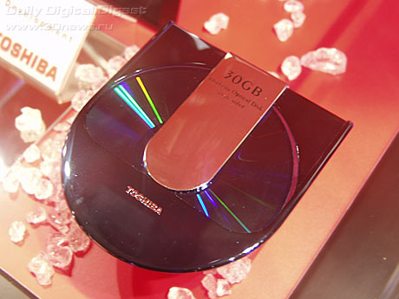
Blue Laser DVD диск (Cebit`2002)
Для hi-tech учреждений, предприятий, систем управления, образовательных заведений и других, где требуются большие объемы информации, понадобятся более емкие - двусторонние, двухслойные (или многослойные) Blu-Ray диски с емкостью от 100 ГГб. Такие диски будут заключены в прозрачный картридж и использовать специальные Blu-Ray приводы, оснащенные лазерами с разной длиной волны (в пределах синей части спектра) для чтения разных слоев. Первые прототипы 100 ГГб дисков уже созданы. Такие, кажущиеся сейчас огромными объемы информации, могут уже в ближайшем будущем стать нормой, так же как в свое время быстро привыкли к огромному скачку между 3,5’ дискетой (1.44 Мб) и CD-ROM (650 Мб). Через некоторое время и домашний сектор станет одним из потребителей многослойных Blu-ray дисков, когда упадут первоначально высокие цены на приводы и носители информации этого формата.
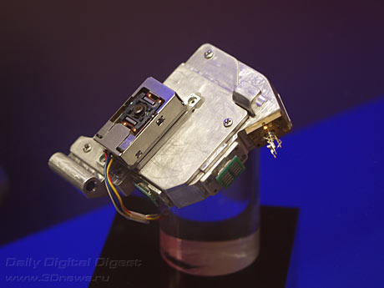
Головка с лазером (Cebit`2002)
Технологии Blu-Ray создавались в первую очередь для записи, хранения и воспроизведения видео и аудио информации, то есть налицо сильная ориентация в сторону мультимедиа, хотя, разумеется, на Blu-Ray Disc можно записать и просто данные. Основными форматами хранения видео, как и в DVD, является MPEG2, форматы звука, соответственно - AC3, MPEG1, MPEG Layer2. Для цифровых видеоплееров формата Blu-Ray декодирование будет осуществляться аппаратно, для компьютерных приводов - программно.
Нельзя не упомянуть о высокой скорости пересылки данных, которая будет осуществлена в Blu-Ray устройствах. Так, согласно спецификации, максимальная скорость пересылки данных между Blu-Ray приводом и целевым устройством (MPEG-2 декодер или компьютер) будет достигать 36Mbps, что при огромных объемах носителя весьма актуально. Такой скорости пересылки данных, должна в полной мере соответствовать скорость считывания. К сожалению, не указывается, каким путем будет достигнута столь высокая скорость, так как если этот способ - повышение скорости вращения диска, то боюсь, что взорвавшиеся Blu-Ray диски и сгоревшие приводы уже не за горами, разве что в игру вступит какой-нибудь неизвестный фактор, например новый состав материала, из которого будут делаться диски. Но тогда возникает вопрос совместимости с предыдущими поколениями носителей. Конечно, можно добавить логические схемы, которые будут определять тип носителя CD/DVD/Blu-Ray и соответственно менять максимальную скорость вращения для каждого типа, но это приведет к удорожанию привода. Путь же увеличения числа считывающих лазеров, как мы видим на примере технологии True-X, ведет к взрывообразному увеличению стоимости привода.
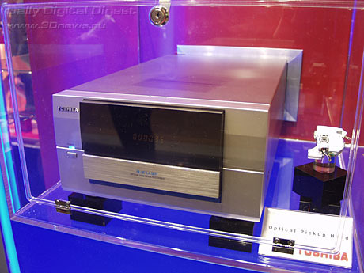
Привод, записывающий DVD диски (Cebit`2002)
Для обратной совместимости с предыдущими носителями информации, а это обязательное условие грядущей популярности Blu-Ray, привод должен иметь по крайне мере два лазера - основной синий и дополнительный красный. Сомневаюсь, что диски для чтения которых требуется красный лазер, будут читаться синим. Много факторов мешает, меньшая толщина синего луча, иные отражательные свойства поверхности, более грубая структура самого диска и т.д. В результате опять вилка - выберешь совместимость со старыми форматами - проиграешь в цене, зато приобретешь благосклонное внимание консервативных слоев общества, откажешься от совместимости - удешевишь конструкцию, но отпугнешь покупателей, кроме наиболее радикальных hi-tech экстремалов. Это вилка для компьютерных приводов, так как там можно еще поставить несколько приводов, хотя для пользователя это означает и то, что придется платить за каждый из приводов, да и пятидюймовых слотов ограниченное количество. Для видеоплееров никаких вилок нет - совместимость с предыдущими форматами нужна в любом случае, библиотека DVD и Video CD фильмов уже очень велика и никто не захочет отказываться от нее из-за призрачных перспектив обещаемых Blu-Ray.
К сожалению, те грабли, на которые наступил в свое время DVD, ничему новый формат не научили - в Blu-Ray включена защита от нелегального копирования. К счастью, это будут не зоны, как ранее, а некий индивидуальный номер, который будет проставляться на всех записанных видеодисках. Не совсем ясно, для чего это делается, но в пресс-релизе гордо сказано, что "эта метка будет осуществлять реальную высококачественную защиту авторских прав". По все видимости, для того устройства на котором был записан диск число воспроизведений будет не ограничено, а для других - какое-то число раз, то же самое будет с легально приобретенными фирменными дисками, на которых наверняка будет стоять защита от записи и перезаписи. Непонятная ситуация с записью данных - будет там эта метка или нет?
2.4.2 Выводы
Подводя итог вышесказанному. Достоинства Blu-Ray Disc состоят не только в огромной емкости, но и в том, что его разрабатывали и собираются производить сразу девять крупнейших электронных корпораций, что должно застраховать пользователей от проблем несовместимости приводов. Насчет сторонних участников, не входящих в эту девятку, некоторое время ничего не было ясно и можно было опасаться, что только гиганты и будут производить диски и приводы, что не в лучшую сторону должно было сказаться на цене Blu-Ray устройств, но теперь ответ получен - лицензии на технологии Blu-Ray начнут продавать всем желающем уже в конце весны 2002 года.
Недостатки Blu-Ray не очевидны и компенсируются достоинствами. Это предполагаемая высокая цена приводов и дисков и проблемы обратной совместимости с предыдущими носителями информации. Насчет цены - ситуация должна улучшиться после привлечения сторонних производителей, которые так же возможно помогут разобраться и с защитой от копирования, хотя вряд ли - девять основных компаний, думаю, смогут настоять на соблюдении условия полного соответствия формату. А насчет совместимости - все зависит от массовости старта Blu-Ray, его разрекламированности и грядущей популярности. Если Blu-Ray появится на каждой машине (что маловероятно, пользователи - народ очень консервативный), то, возможно, старые форматы вымрут, как динозавры и поддерживать совместимость с ними нет никакой надобности. На массовость старта очень сильно будет влиять цена устройств, дисков и жесткость лицензионной политики правящей девятки. Так что судьба формата целиком в руках его создателей. У каждой из девяти компаний есть огромный опыт за плечами, успехи и провалы, так что давать советы им бессмысленно, а вот способны ли они учиться на собственных и чужих ошибках - покажет будущее, будущее формата Blu-Ray...
2.4.3 Характеристики Blu-Ray Disc
Емкость носилеля | 23.3 Гб / 25 Гб / 27 Гб / 50 Гб / 100 Гб
Длина волны лазера | 405nm (blue-violet laser)
Шаг линзы | 0.85 NA (numerical aperture)
Скорость пересылки данных | 36Mbps
Диаметр диска | 120mm
Толщина диска | 1.2mm (толщина оптически активного слоя - 0.1mm)
Толщина трека | 0.32um
Минимальная длина точки | 0.160/0.149/0.138um
Плотность записи | 16.8/18.0/19.5 Gbit/inch2
Формат записи видео | MPEG2 video (для видеоплеера),  для компьютера - любые
Формат записи аудио | AC3, MPEG1, Layer2 (для видеоплеера),  для компьютера - любые
Размер картриджа | 129 x 131 x 7mm

2.5 1000 гигабайт на 12 сантиметровом диске
В то время, пока все рассуждают о технологии Blu-Ray и Toshiba "AOD" (Advanced Optical Disc), которые придут на смену обычным DVD, компании Hitachi и Maxell объявили о собственных наработках в этой области. Технология позволит увеличить количество слоев у обычного 12 сантиметрового диска, в настоящие время выпускаются только 2 слойные диски. По словам Hitachi и Maxell вместимость стандартного диска увеличится примерно в 200 раз, таким образом, диски смогут содержать до 1000 гигабайт информации. Производители собираются воплотить в жизнь данные планы в 2007 году.

3.1 Магнитно-Оптический носитель.
Магнитооптика, раздел физики, в котором изучаются изменения оптических свойств сред под действием магнитного поля и обусловленные этим изменения взаимодействия оптического излучения с помещенным в поле веществом.
Очевидно, что если в названии упоминаются магниты и оптика, то оба этих явления используются в устройстве.
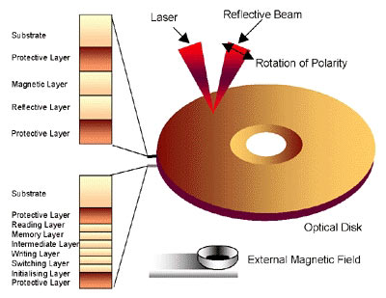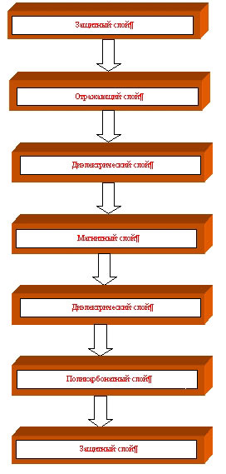
Так оно и есть. МО-диск представляет собой поликарбонатную подложку (частот его также называют слоем) толщиной 1,2 мм, на которую нанесено несколько тонкопленочных слоев, в котором заключается магнитная часть технологии, а оптическая представлена считывающим лазером.
Теперь вернемся к устройству диска, самые главные слои это защитный слой предохраняющий поверхность диска от повреждений, отражающий слой, необходимый для корректной работы лазера; диэлектрические слои выполняющие две функции – теплоизолируют магнитный слой (чтобы эффективнее использовать энергию лазера при записи) и увеличивают эффект поляризации при чтении; магнитный слой собственно хранитель информации. Сам МО-диск помещается в пластиковую коробку со "шторкой" и окошечком защиты от записи, размер составляет 1,8 дискеты.
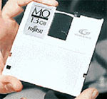

3.2 Видовое разнообразие
Прежде всего, это внутренние и внешние. Кстати отмечу - внешние МО приводы менее прожорливы, чем Combo устройства. Интерфейсы подключения различны - от довольно медлительного LPT до сверхскоростного USB 2.0
3.3 Размер 5,25
Максимальная емкость носителя - 9,1 Гб, за исключением HDD более емких устройств найти невозможно (устройства Orb представляют собой чисто теоретический интерес). По скоростным параметрам записывающие устройства на базе DVD уступают магнитооптике не только по быстродействию, но и по надежности хранения данных. Магнитооптические носители выдерживают огромное количество циклов перезаписи, не чувствительны к внешним магнитным полям и радиации, гарантируют сохранность записанной информации в течение полусотни лет. Уникальный набор характеристик обеспечил магнитооптической технологии применение в High-End устройствах записи, с повышенными требованиями к объемам и надежности хранения данных (неслучайно библиотека конгресса США оборудована магнитооптическими библиотеками).
Производят магнитооптические дисководы фирмы Sony и Maxoptix, а магнитооптические библиотеки - Hewlett-Packard, Maxoptix, Plasmon и UNIES. В библиотеках Hewlett-Packard используются магнитооптические дисководы Sony емкостью 5,2 или 9,1 Гб, в библиотеках Maxoptix - дисководы Maxoptix (5,2 Гб) или Sony (9,1 Гб).
Судя по всему, выпущенный фирмой Sony в конце 2000 года дисковод SMO-F561, поддерживающий 5,25-дюймовые диски емкостью 9,1 Гб, является последним устройством, основанным на традиционной магнитооптической технологии (МО). Дальнейшее развитие фирма Sony связывает с новой технологией оптической записи UDO (Ultra Density Optical). Конкурентом технологии является продукция Fujitsu под названием GigaMO.
Технология UDO базируется на новом коротковолновом лазере с длиной волны 405 нм, применение которого позволяет существенно увеличить плотность размещения дорожек записи и плотность записи в дорожке. Процесс записи основан не на магнитооптической технологии, а на технологии изменения фазы. Формат UDO предполагает начальную емкость 5,25 диска в 40 Гб (по 20 Гб на сторону). В дальнейшем емкость диска может быть доведена до 60 и даже до 120 Гб. Устройства нового формата могут появиться примерно к 2005 году.
Фирма Sony была не первой, предложившей перейти к форматам со сверхвысокими плотностями записи. Почти двумя годами ранее это сделала фирма Maxoptix, разработавшая формат OSD (Optical Super Density), основанный на магнитооптической технологии. Этот формат также предусматривает начальную емкость диска 40 Гб с последующем увеличением.
Для повышения плотности записи и быстродействия используется комбинация из нескольких приемов. В отличие от традиционной магнитооптической технологии, рабочий слой размещается практически на поверхности диска (OCIR - OverCoat Incident Recording). При этом защитный слой сохраняется, но становится намного тоньше, так что головки могут приблизиться к рабочему слою почти вплотную. Считывающая оптическая головка имеет усовершенствованную линзу (Recessed Objective Lense) и располагается очень близко от поверхности, благодаря чему достигается минимальный размер светового пятна. Запись производится с помощью двух головок. Оптическая осуществляет нагрев, а магнитная изменяет направление магнитного поля (Magnetic Field Modulation). Обе стороны диска записываются одновременно (Surface Array Recording), благодаря чему скорость записи и чтения данных удваивается.
Фирма Maxoptix уже неоднократно проводила технологическую демонстрацию OSD технологии и практически готова к выпуску новой продукции. Однако будущее этой технологии находится под вопросом, так как даже двух альтернативных технологий для относительно узкого сектора рынка слишком много.
3.4 Размер 3,5
Магнитооптика формата 3,5, в отличие от магнитооптики формата 5,25, с самого начала была ориентирована на массовый рынок. Благодаря компактности, высокому быстродействию и надежности позиции 3,5 дисководов довольно прочны.
Хотя 3,5 магнитооптические дисководы предлагаются под разными торговыми марками, производятся они в настоящее время единственной фирмой - Fujitsu, которая была родоначальницей этого формата и внесла наибольший вклад в его развитие. Последнее технологическое достижение - формат высокоплотной записи GigaMO - является совместной разработкой Fujitsu и Sony. В GigaMO емкость носителей составляет 1,3 Гб и 2,3 Гб. Оба формата GigaMO предусматривают полную обратную совместимость устройств с носителями предыдущих поколений (128-640 Мб).
В настоящее время Fujitsu производит дисководы как для 1,3 Гб носителей, так и для 640 Мб носителей.
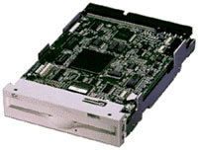
Модельный ряд включает несколько модификаций по производительности (разные значения скорости вращения диска и среднего времени доступа), используются все распространенные типы интерфейсов (ATAPI, SCSI, LPT, USB 1.1 & 2.0, IEEE 1394).
Последней новинкой являются накопители DynaMO 2300U2 и DynaMO 1300U2 (более полную информацию можно узнать здесь), использующие сменные носители емкостью 2,3 и 1,3 GB, соответственно. Учитывая, что ориентировочная стоимость 2,3-гигабайтных MO-дисков составляет $30 - это достаточно экономичный и надежный способ решения таких задач как архивация или резервное копирование больших объемов информации. Устройства U2 сохраняют полную совместимость с ранними версиями МО дисков Fujitsu емкостью 128, 230, 540 и 640 MB, а использование технологии Hi-Speed USB 2.0 позволяет эксплуатировать устройство с максимальной быстротой.
Характеристики | MCB3064AP | MCE3064SS | MCD1330AP | MCD2300 АР | DynaMO 2300U2 | DynaMO 1300U2
Емкость (Мб) | 640 | 640 | 1,3 и 640 | 2,3 | 2,3 | 1,3
Время поиск (мс)а | 28 | 23 | 28 | 24 | 20 | 19
Скорость вращения (об/с) | 4300 | 4558 | 3500 и 4500 | 4000 | 5400 | 4500
Скорость передачи (Мб/с) | 4,33 | 4,96 | 5,92 | 6,00 | 8,00 | 6,00
Скорость чтения (Мб/с) | 3,67 | 3,88 | 4,5 | 5,0 | 5,5 | 5,0
Скорость записи (Мб/с) | 1,23 | 1,29 | 1,5 | 2,0 | 2,5 | 2,5
Буфер (Мб) | 0.512 | 2 | 2 | 2 | 4 | 2
Несмотря на лидерство и некоторый монополизм Fujitsu, последнее время активно действует на рынке не менее известный гигант Olympus. Новая линейка продуктов вполне конкурирует с основным производителем. TURBO MO с интерфейсами Ultra SCSI и USB 2,0 на 1,3 Гб MO133S1S и 640 Мб модели MO646S1S.
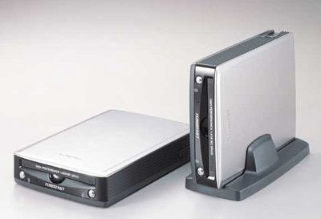
Первая модель работает с МО дисками емкостью 1,3 Гб и меньше, вторая - с дисками емкостью 640 Мб и меньше. Скорость вращения шпинделя у обеих моделей - до 6000 об/мин (при работе с 1,3 Гб дисками - только 3670 об/мин), размер буфера - 2 Мб.
3.5 Нестандартные устройства
Разработка фирмы Sanyo основанная на лицензированной технологии от Fujitsu - идеально подходит для применения в карманных и цифровых устройствах различного назначения. Диск диаметра 50 мм (чуть меньше 3,5 дюймового) вмешает 730 Мб.
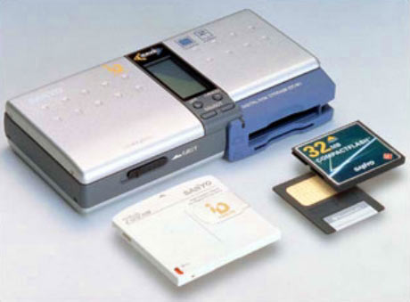
Новинка оборудована двумя интерфейсами, USB 1.1 и IEEE 1394. Помимо этого есть слоты под флэш-карты, стандартов Compact Flash (Type I/II, в том числе - винчестеры Microdrive) и SmartMedia позволяющие записывать данные с этих карт на МО диски и наоборот. Привод питается от четырех батареек стандарта АА.
Разработка фирм Sharp и Sony.
Диск диаметром 50,8 мм, высокой плотности, предназначен для использования в портативных вычислительных устройствах, главным образом в ноутбуках.
Объем хранимой информации приблизительно равен 1 Гб (к середине 2003 г. предполагается расширить возможности устройства до 2 Гбайт).
Съемные магнитооптические носители широко применяются в различных устройствах в Канаде, Франции и Японии. Сама дискета будет несколько более толстой (4мм или 2,5 дискеты) для обеспечения большей надежности. Устройство будет продвигать такие гранды как Casio Computer, Fujitsu, IBM, Mitsubishi, Pioneer, Philips, TDK.

4 Мобильные носители
4.1 USB Flash Drive
По своей сути Flash Drive может заменить собою практически любой носитель. По объему они недавно перегнали существующие ныне CDR(W) болванки, по внешнему виду и размерам конкурируют с внешними жесткими дисками.
Конечно, по скорости они сильно уступают вышеперечисленным носителям информации, но если обратить внимание на достоинства Flash Drive, то вопросы о целесообразности приобретения этого устройства отпадают сами собой. Представьте, что с USB Flash Drive вам не придется использовать дискеты. У всех моделей современных материнских плат есть USB порты (а некоторые даже поддерживают загрузку с Flash Drive), так что вы не будете испытывать затруднений при переносе данных с одного компьютера на другой. Таким образом, я настоятельно рекомендую обратить внимание на быстро развивающийся рынок переносных USB накопителей.
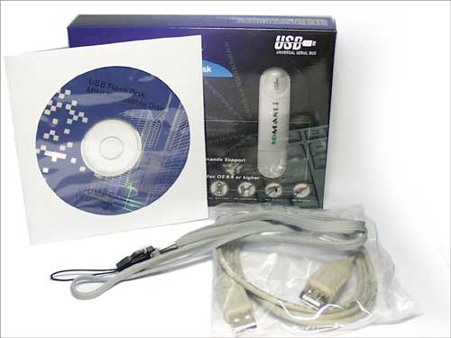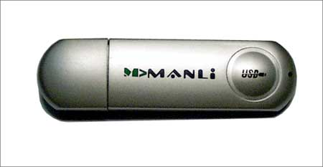
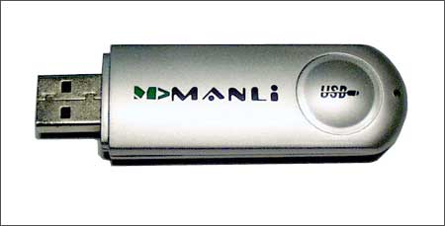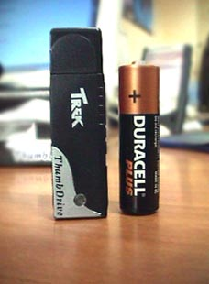

4.2 Мобильные жесткие диски
Это жесткие диски сделанные по той же технологии как и внутренние. Они отличаются лишь меньшими размерами и защитным корпусом.
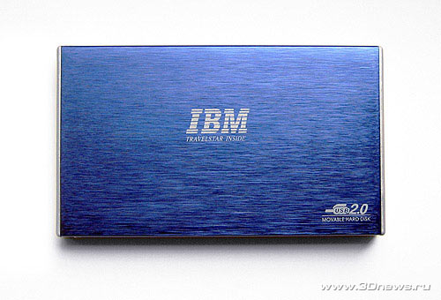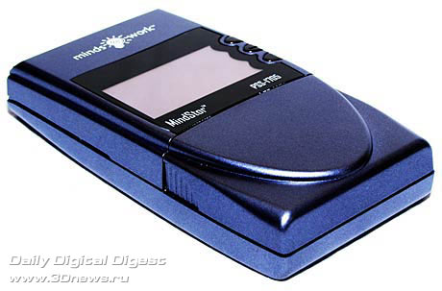

5 Вывод

Характеристики | МО | CD-RW | DVD | Дискета | Стримерная лента | JAZ | ZIP
Проблема хранения |  | Солнечный свет |  | Размагничивание, различные влияния | Застревание и разрыв |  | Влияние полей
Срок хранения:  - Гарантия  - Теория | 50  150 | 50  100 | 50  100 | 5  15 | 20  40 | 10  50 | 8  46
Проблемы с драйверами | + | - | + | - | - | - | -
Ошибки записи | - | + | - | + | + | - | +
Циклы перезаписи | 10000000 | 1000 | 1000 | 100-200 | 800 | 10000 | 1000
Максимальная емкость | 9,1 (5,25)  2,6 (3,5) | 700^{iv}
Цена устройства (в среднем, $) | 400 | 200 | 400 | 20 | 800 | 500 | 150
Распространенность в РФ | Средняя | Высокая | Низкая | Сверхвысокая | Низкая | Очень низкая | Средняя

Самое дешевое устр. - Floopy
Самый деш. носитель - CD-r
Самый долговечный - МО
Самое лучшее соответствие цена\качество - DVD

Оглавление

1 Магнитные носители
1.2 Гибкие диски
2. Оптические носители.
2.1.1 DVD
2.1.2 Система самоуничтожения для DVD дисков
2.2 Divx
2.3.1 FMD ROM - накопители третьего тысячелетия
2.3.2 О принципах функционирования FMD ROM.
2.4.1 Технология Blu-Ray - преемник DVD
2.4.2 Выводы
2.4.3 Характеристики Blu-Ray Disc
2.5 1000 гигабайт на 12 сантиметровом диске
3 Магнитно-Оптический носитель.
3.2 Видовое разнообразие
3.3 Размер 5,25
3.4 Размер 3,5
3.5 Нестандартные устройства
4 Мобильные носители
4.1 USB Flash Drive
4.2 Мобильные жесткие диски
5 Вывод

